**附件1：吨公里软件修改内容**

1、钻井液中钻铤与钻杆质量差计算中对加重钻杆的处理中，加重钻杆与钻铤在一起计算，即:

原公式中(WC-Wm)×HC更改为

(WC-Wm)×HC+(WH-Wm)×HH

式中，WC——钻井液中钻铤平均公称质量,单位为kg/m；

HC—**—**钻铤总长度,单位为m；

Wm——钻井液中钻杆公称质量,单位为kg/m；

WH——钻井液中加重钻杆公称质量,单位为kg/m；

HH——加重钻杆长度,单位为m。

WC =(WC1·HC1+WC2·HC2)/( HC1+HC2)

式中，WC1、WC1——钻井液中钻铤1和钻铤2公称质量,单位为kg/m；

HC1、HC2—**—**钻铤1和钻铤2的长度,单位为m。

2、钻进作业吨公里计算中划眼作业的处理，钻机驱动方式和划眼次数没有区分选取，驱动方式采用可选菜单，划眼次数进行填写，如图。

（1）如果钻井过程无划眼，钻机驱动方式为顶驱动，则

Td =(T2-T1)·k1

式中，Td——钢丝绳钻井作业的工作量，单位为t·km；

T1——在较浅深度时，钢丝绳一次起下钻的工作量，单位为t·km；

T2——在较深深度时，钢丝绳一次起下钻的工作量，单位为t·km；

k1——钻井作业难度修正系数。

若划眼一次，则Td =2·(T2-T1)·k1，

若划眼两次，则Td =3·(T2-T1)·k1，依次类推。

（2）如果钻井过程无划眼，钻机驱动方式为非顶驱动，则

Td =2·(T2-T1)·k1

若划眼一次，则Td =3·(T2-T1)·k1，

若划眼两次，则Td =4·(T2-T1)·k1，依次类推。

3、增加作业过程吨公里数的修正（服役系数），软件界面增加当班大钩显示悬重，如图，用服役系数对每班吨公里数实时修正。作业过程服役系数计算与安全系数修正系数计算相同，大钩悬重采用大钩当班显示悬重，当计算当班安全系数大于9时，按9倍计算，当班安全系数小于9时，按实际计算。

钻进、起下钻、下套管、取岩芯作业过程吨公里数均需用服役系数进行修订，即原计算吨公里乘以服役系数，获得最终吨公里数。

4、界面中有几处错误，应更正。大钩平均载荷单位应改为千牛；单位改为克/立方厘米；公用系数中的钻杆中的长度在计算中无用，应删除，如图。

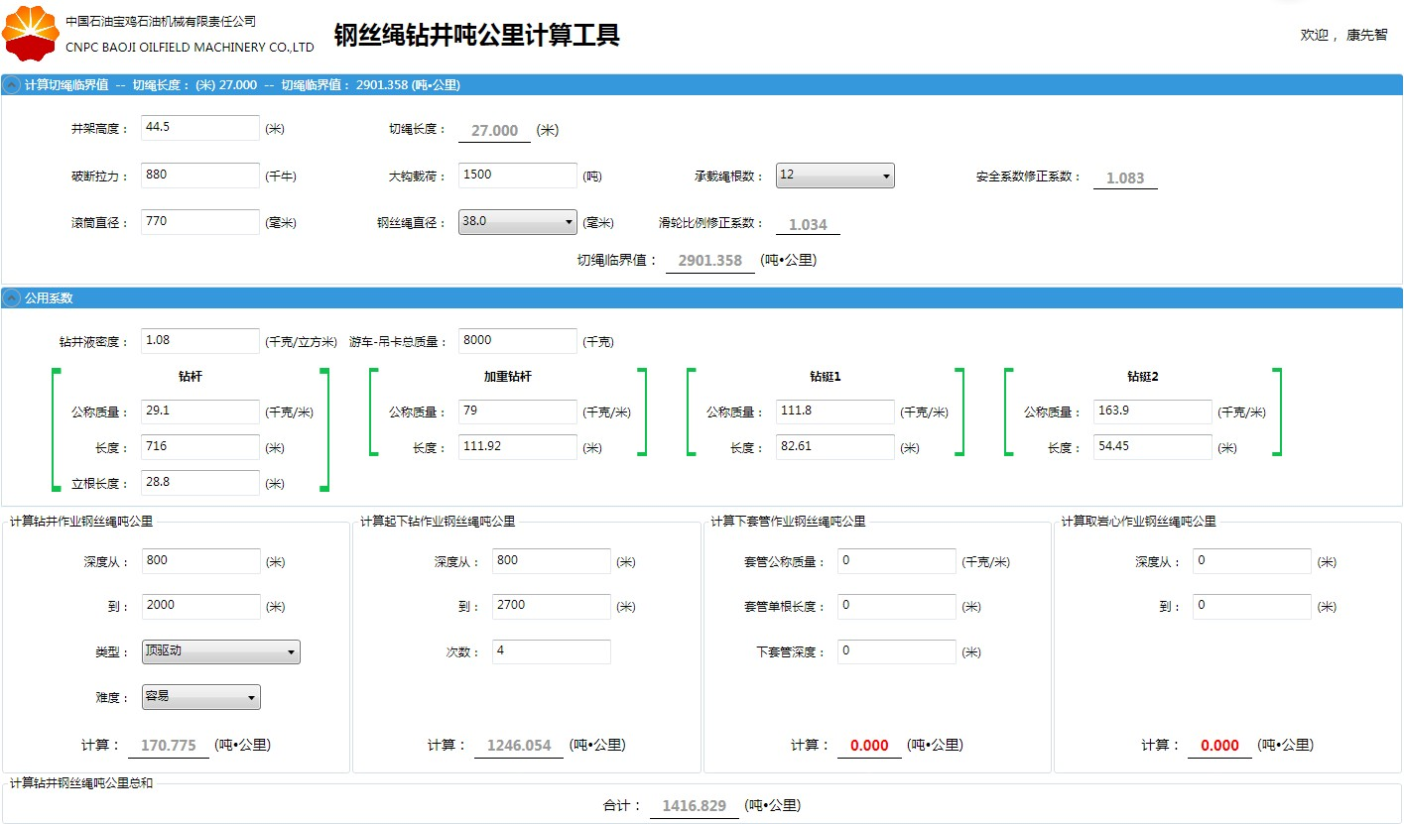

$\left(W_{H}-W_{m}\right)·H_{H}$

大钩平均载荷，单位为千牛

技术研发中心

单位改为克/立方厘米

2016年11月30日

大钩显示悬重，单位为千牛

删除钻杆长度

驱动方式：

顶驱动

非顶驱动

划眼次数：----

5、根据国外钻井用户需要，可增加英制单位及计算（中英文可切换）。

英制单位为：软件界面中原单位米改为英尺（ft），毫米改为英寸（in），千牛改为磅（lb），千克改为磅（lb），千克/米改为磅/英尺（lb/ft），克/立方厘米应改为磅/加仑（lb/gal），吨·公里改为吨·英里（ton-miles）。

计算过程公式变更如下：原式 $T_{0}=\left[\frac{W_{m}·\frac{7.856-B}{7.856}·\left(L_{s}＋H\right)}{1000000}＋\frac{M＋0.5·\left(W_{C}-W_{m}\right)·H_{C}·\frac{7.856-B}{7.856}}{250000}\right]·H$、 $T_{s}=[\frac{W_{ca}·\frac{7.856-B}{7.856}b·\left(L_{cs}＋H_{s}\right)}{1000000a}＋\frac{Mb}{250000a}]·\frac{H_{s}}{2}$ 中， $\frac{7.856-B}{7.856}$ 更改为（1-0.015B）,1000000更改为10560000，250000更改为2560000即可。

6、界面及报表优化如下（进入软件时可选择中英文、数据库改进）。



001.bmp

钻机及钢丝绳参数

QQ截图20161213102713.bmp

钻机驱动方式

QQ截图20161208162403.bmp

钢绳直径：

千牛

QQ截图20161208162403.bmp

钢绳订货长度：

钢绳捻向：

钢绳强度级别：

钢绳结构：

QQ截图20161208162403.bmp

钻具及套管参数

001.bmp

套管

当班大钩显示悬重：

克/立方厘米

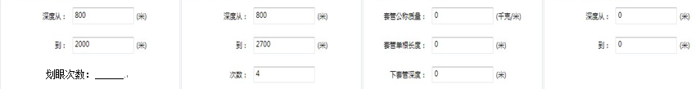

作业过程计算

001.bmpQQ截图20161208161043.bmp

取岩芯

下套管

起下钻

钻进



QQ截图20161208162403.bmp

划眼次数：

计算吨公里：

001.bmp

切绳临界吨公里：2930吨·公里；切绳长度27米：

累计、重置

QQ截图20161213103228.bmp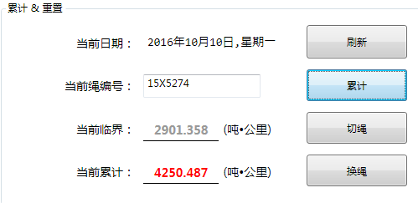

本次切绳累计吨公里：

本次切绳实际长度

钢丝绳总吨公里：

钢丝绳吨公里报表：

6×19S-IWRC D38.0 IPS 右捻 1500米

|  |  |  |  |
| --- | --- | --- | --- |
| 切绳次数 | 切绳时间 | 切绳吨公里（t·km） | 切绳实际长度m |
| 1 | 2016.5.16 | 2650 | 28 |
| 2 | 2016.6.16 | 2700 | 27 |
| 3 | 2.16.7.16 | 2650 | 27 |
| 合计 | | 8000 | 82 |

PS:（6×19S-IWRC(钢绳结构) D38.0（钢绳直径） IPS （钢绳强度级别） 右捻（钢绳捻向） 1500米（钢绳订货长度）